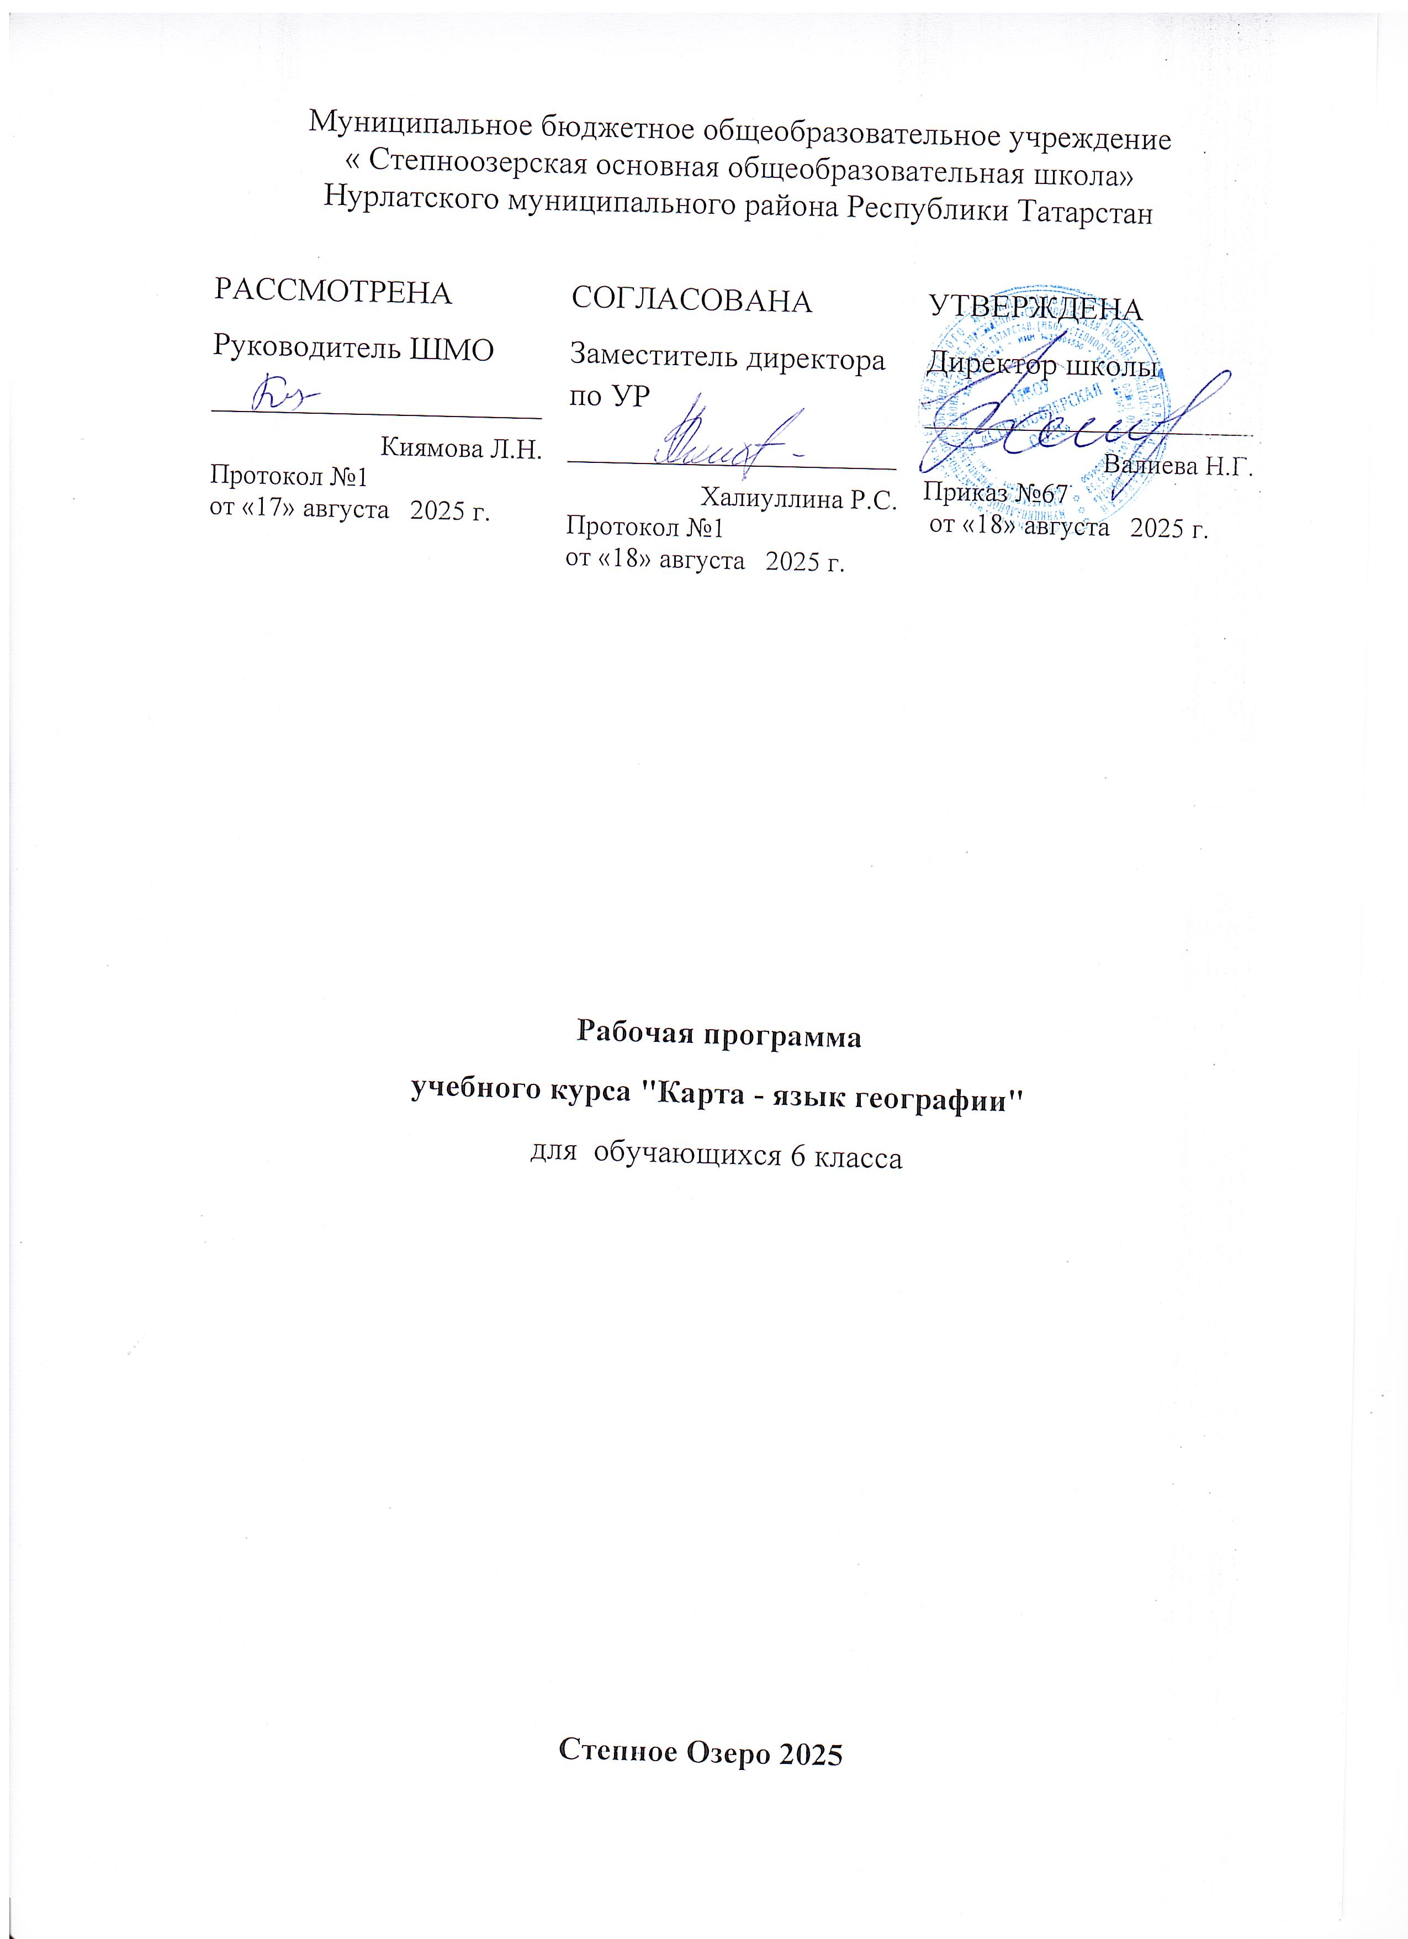

Пояснительная записка
Рабочая программа учебного курса «Карта - язык географии» для 6 класса разработана в соответствии с требованиями, изложенными в следующих документах:
- Федеральный Закон от 29.12.2012 № 273-ФЗ «Об образовании в Российской Федерации» (далее – ФЗ-273);
- Федеральный государственный образовательный стандарт основного общего образования, утвержденный приказом Министерства образования и науки Российской Федерации от 17.12.2010 № 1897 (далее – ФГОС ООО);
- Санитарно-эпидемиологическими правила и нормативы СанПиН 2.4.2.2821-10 «Санитарно-эпидемиологическими требованиями к условиям и организации обучения в общеобразовательных учреждениях», утвержденными Постановлением Главного санитарного врача Российской Федерации от 29.12.10.№ 189.
О значении карты в географии лучше всех сказал знаменитый советский географ Н.Н. Баранский. “Карта есть “альфа и омега” (т.е. начало и конец) географии. От карты всякое географическое исследование исходит и к карте приходит, с карты начинается и картой кончается. Без карты, хотя бы плохонькой, в географическую экспедицию не едут, а результаты экспедиции наносят на карту, уточняя ее и обогащая”.
Целью курса является развитие географических знаний, умений, опыта творческой деятельности и эмоционально-ценностного отношения к миру, через формирование картографической грамотности школьников. При изучении курса решаются следующие задачи:
- формирование интереса к географии;
- дать знания об особенностях изображения земной поверхности на основных видах геоизображений: глобусе, планах местности, географических картах, аэрофотоснимках, космических снимках;
- обучить умению внимательно читать и работать с картографической и аэрокосмической информацией, понимать карту:
- формирование умения ориентироваться в пространстве на основе специфических географических средств (план, карта и т.д.), а также использовать географические знания для организации своей жизнедеятельности;
- формирование представлений о единстве природы, объяснение простейших взаимосвязей процессов и явлений природы, ее частей;
- формирование представления о топонимике и происхождении географических названий;
- формирования представления о странах мира.
Программа курса рассчитана на 35 часов (1 час в неделю).
В преподавании курса используются следующие формы:
- работа в малых группах;
- подготовка сообщений;
- исследовательская деятельность;
- информационно-поисковая деятельность;
- выполнение практических работ.
Результаты освоения курса "Карта - язык географии"
Тема | Метапредметные | Предметные | Личностные
- Уроки понимания карты. Географическая карта.  ( 13 часов) | коммуникативные:  - продолжить обучение в эвристической беседе;  - выделять главную мысль в тексте (смысловое чтение);  - добывать недостающую информацию с помощью карт.  регулятивные:  - уметь самостоятельно выделять познавательную цель, необходимую информацию;  - ставить учебную задачу под руководством учителя;  - планировать свою деятельность под руководством учителя;  - выслушивать и объективно оценивать другого;  - уметь вести диалог, вырабатывая общее решение;  - применять методы информационного поиска.  познавательные:  - уметь объяснять особенности тематических карт;  - уметь объяснять значение географических карт. | Учащийся научится объяснять:  - особенности изображения земной поверхности на географических картах и глобусе;  - значение и рациональность использования карт различного содержания в конкретной учебной ситуации и различных областях сферы деятельности человека;  - приводить примеры географических карт.  определять:  - географические координаты объектов по физической карте полушарий и объекты по их координатам;  - определять абсолютные высоты (глубины) территорий (акваторий) и географических объектов.  Учащийся получит возможность  - находить и называть сходства и различия в изображении элементов градусной сети на глобусе и карте;  - распознавать и показывать географические объекты на географических картах (простое чтение географических карт). | - развитие личностной рефлексии, толерантности;  - формирование коммуникативной компетентности в сотрудничестве со сверстниками.
- Мы юные картографы.  (8 часов) | коммуникативные:  - добывать недостающую информацию с помощью карт атласа и электронного приложения;  - формировать навыки учебного сотрудничества в ходе групповой работы.  регулятивные:  - ставить учебную задачу под руководством учителя;  - планировать свою деятельность под руководством учителя;  - выявлять причинно-следственные связи;  - определять критерии для сравнения фактов, явлений;  - выслушивать и объективно оценивать другого;  - уметь вести диалог, вырабатывая общее решение.  познавательные:  - выделять специфические различия карт;  - устанавливать с помощью тематических карт географическое положение вулканов и гейзеров;  - делать выводы о значении карт;  - уметь объяснять взаимосвязи природных явлений и строения земной коры. | Учащийся научится объяснять:  - особенности рельефа суши;  - уметь объяснять взаимосвязи природных явлений и строения земной коры;  - объяснять значение карт различного содержания.  определять:  - отличительные особенности изображений земной поверхности;  - выявлять связи и зависимости между отображаемыми на карте географическими явлениями, обобщать, полученные на основе анализа карты, сведения, высказывать суждения о явлениях непосредственно на карте не обозначенных (сложное чтение географической карты).  Учащийся получит возможность:  - использовать приобретенные знания и умения в практической деятельности и повседневной жизни;  - использовать различные источники географической информации для поиска и извлечения информации;  - использовать приобретенные знания и умения в практической деятельности и повседневной жизни. | - формирование целостного мировоззрения  - формирование устойчивой мотивации к обучению на основе алгоритма выполнения задачи;  - участие в социально значимом труде.
- Мы юные топонимисты  (8 часов) | коммуникативные:  - формировать навыки учебного сотрудничества в ходе индивидуальной и групповой работы;  - организовать и планировать учебное сотрудничество с учителем и одноклассниками;  - общественно полезная практика по созданию проекта.  регулятивные:  - ставить учебную задачу и планировать свою деятельность под руководством учителя;  - искать и выделять необходимую информацию.  познавательные:  - работать с текстом и нетекстовыми компонентами;  - уметь объяснять происхождение названий географических объектов. | Учащийся научится объяснять:  - объяснять значение понятий: «топонимика», «топонимист»;  - происхождение названий географических объектов;  Учащийся получит возможность:  - создавать письменные тексты и устные сообщения о происхождении названий географических объектов на основе нескольких источников информации, сопровождать выступление презентацией;  - использовать приобретенные знания и умения в практической деятельности и повседневной жизни. | - развитие личностной рефлексии, толерантности;  - формирование познавательного интереса к предмету исследования;  - формирование навыков работы по образцу;  - участие в социально значимом труде.
- Страны мира  (6 часов) | коммуникативные:  - формировать навыки учебного сотрудничества в ходе индивидуальной и групповой работы;  - добывать недостающую информацию с помощью художественной литературы и карт.  регулятивные:  - ставить учебную задачу и планировать свою деятельность под руководством учителя;  - выслушивать и объективно оценивать другого.  познавательные:  преобразовывать информацию из одного вида в другой;  использовать карты как источник информации;  создавать объяснительные тексты. | Учащийся научится определять:  и показывать по карте местоположение отдельных стран Европы.  Учащийся получит возможность:  - составлять простые картосхемы;  - создавать письменные тексты и устные сообщения на основе нескольких источников информации, сопровождать выступление презентацией;  - самому создавать источники информации разного типа и для разных аудиторий;  - предлагать маршруты путешествий. | - формирование устойчивой мотивации к обучению на основе алгоритма выполнения задачи;  - формирование познавательного интереса к предмету исследования;  - формирование навыков работы с картами по образцу.  - формулировать своё отношение к культурному и наследию народов Европы.

Содержание курса "Карта - язык географии"
Тема 1. Уроки понимания карты. Географическая карта (13 ч) Многообразие геоизображений и географических карт. Особенности изображения земной поверхности на глобусе, космических снимках и на географических картах. Глобус – модель Земли. Географические координаты. Географическая широта. Географическая долгота. Способы картографического изображения: изображение неровностей земной поверхности, значки, линейные знаки, знаки движения и ареалы. (Слушание учителя). Практические работы: 1. Сопоставление очертаний материков, морей и океанов, крупных островов и полуостровов. 2. Определение географических координат. 3. Составление географического описания по карте. 4. Презентация “Использование географических карт”. Тема 2. Мы юные картографы (8 ч) Карты материков и океанов, разнообразие их содержания. Тематические карты. Карта “Строение земной коры”. Литосферные плиты. Землетрясения. Сейсмограф. Вулканы. Гейзеры. Практические работы: 1. Определение способов картографического изображения, применяемых на географических картах школьного атласа. 2. Определение по карте крупнейших литосферных плит. Тема 3. Мы юные топонимисты (8 ч) Топонимика. Топонимист. Сколько географических названий на всем земном шаре. Топонимика своей местности. (Самостоятельная работа с атласом) Практические работы: 1. Географические названия своей местности. 2. Проект “Каталог географических названий Республики Татарстан” Тема 4. Страны мира (6 ч) Сколько стран на Земле. Страны Европы. Страны Азии. (Работа с научно- популярной литературой) Практическая работа. 1. Определение стран и их столиц по карте.
В преподавании курса используются следующие формы организации обучения:
- индивидуальные и групповые;
- парные;
- информационно-поисковая деятельность;
- самостоятельные работы;
- практические работы.

Календарно – тематическое планирование

№ п/п | Разделы и темы | Практическая  работа | Колво  час | Вид деятельности | Дата факт | Дата план
 | Тема 1. Уроки понимания карты Географическая карта |  | 13
1 | Многообразие геоизображений. |  | 1
2 | Многообразие географических карт. |  | 1 | Занятие с использованием ИКТ
3 | Особенности изображения земной поверхности на глобусе, космических снимках. |  | 1
4 | Особенности изображения земной поверхности на географических картах. | Практическая работа: «Сопоставление очертаний материков, морей и океанов, крупных островов и полуостровов»Наличие искажений на географичес. картах. Представление о картограф. проекциях и их видах. | 1 | Занятие – практикум с использованием ИКТ
5 | Школа географа – следопыта. Глобус – модель Земли. | Практическая работа: «Освоение метода моделирования» | 1 | Практикум
6 | Градусная сеть. |  | 1 | Практикум
7 | Географические координаты – географическая широта. |  | 1 | Практикум
8 | Географические координаты – географическая долгота. | Практическая работа: «Определение географических координат» | 1 | Практикум
9 | Способы картографического изображения: изображение неровностей земной поверхности. |  | 1 | Практикум
10 | Способы картографического изображения: изображение неровностей земной поверхности. |  | 1 | Игра (аудиторн. подвижн.)
11 | Способы картографического изображения: значки, линейные знаки, знаки движения и ареалы. |  | 1 | Занятие с использованием ИКТ
12 | Использование геоизображений. | Практическая работа: «Составление географического описания по карте» | 1 | Практикум
13 | Защита проектов «Использование географических карт». | Практическая работа | 1 | Занятие - практикум с использованием ИКТ
 | Тема 2. Мы юные картографы |  | 8
14 | Карты материков и океанов, разнообразие их содержания. |  | 1
15 | Анализ и сопоставление карт разной тематики. | Практическая работа: «Определение способов картографич. изображения, применяемых на географич. картах школьного атласа». | 1
16 | Карта «Строение земной коры». Землетрясения. |  | 1 | Занятие - практикум с использованием ИКТ
17 | Вулканы Земли. |  | 1 | Занятие - практикум с использованием ИКТ
18 | Что такое гейзер? |  | 1
19 | Презентация «Вулканы Земли». |  | 1 | Презента-ция
20-21 | Определение по карте крупнейших литосферных плит. | Практическая работа | 2 | Практикум
 | Тема 3. Мы юные топонимисты |  | 8
22 | Что изучает топонимика? Сколько географических названий на всем земном шаре? |  | 1 | Диспут
23 | О чем рассказывают названия некоторых стран. |  | 1 | Постановка и решение проблемных вопросов
24 | Курьезы топонимики. Географические названия - гулливеры и лилипуты. | Работа с дополнительн. информацией | 1 | Занятие с использованием ИКТ
25-26 | Географические названия в художественных фильмах и мультиках. |  | 2 | Занятие - игра
27-28 | Географические названия своей местности. |  | 2
29 | Защита проектов «Каталог географических названий Республики Татарстан». | Практическая работа | 1 | Практикум
 | Тема 4. Страны мира |  | 6
30 | Сколько стран на Земле? |  | 1 | Диспут
3132 | Страны Европы. | Практическая работа | 2
33 | Страны Азии. | Практическая работа | 1 | Общественно полезная практика
34 | Определение стран и их столиц. | Практическая работа | 1 | Практикум
35 | Викторина. Определение стран и их столиц. | Диагностическая работа | 1
 | Всего |  | 35

